诚信应考，考试作弊将带来严重后果！
_____________ ________
…

姓名 学号
学院 专业班级 座位号
( 密 封 线 内 不 答 题 )
……………………………………………………密………………………………………………封………………………………………线……………………………………线………………………………………

华南理工大学本科生期末考试
《工科数学分析（二）》2024—2025学年第二学期期末考试试卷（B）卷
注意事项：1. 开考前请将密封线内各项信息填写清楚；
2. 所有答案请写在答题纸上；
3．考试形式：闭卷
4. 本试卷共 5个 大题，满分100分， 考试时间120分钟。
题 号 | 一 | 二 | 三 | 总分
得 分
评阅教师请在试卷袋上评阅栏签名
一、填空题（共5小题，每小题3分，共15分）
  - 已知线性齐次微分方程的基础解系为：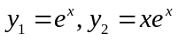，则该微分方程为： ；
  - 设数量场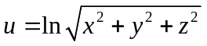，则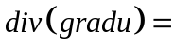 ；
  - 设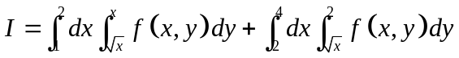，则交换积分次序后，

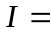 ；
  - 设幂级数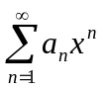在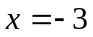条件收敛，则幂级数的收敛半径为 ；
  - 设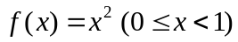，而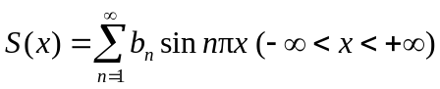，其中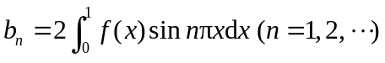，则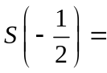 .
- 计算下列各题（共8小题，共69分）
1.（本小题8分）求微分方程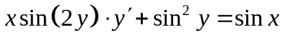的通解.
2.（本小题8分）求密度均匀的曲面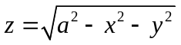的质心坐标.
3. （本小题8分）计算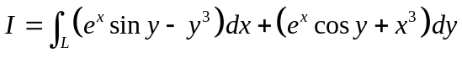，其中为由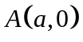到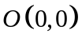的上半圆周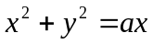.
4. （本小题8分）计算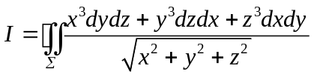，其中
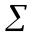为球面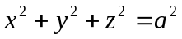 取外侧.
5.（本小题9分）设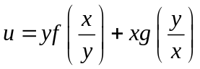，其中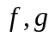具有二阶连续的偏导数，
求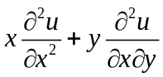.
6. （本小题9分）设是从点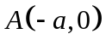经上半椭圆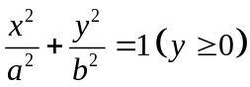 到点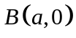的弧段，求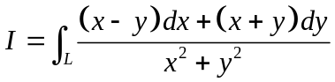.
7. （本小题9分）求函数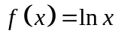按分式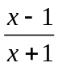的正整数次幂的展开式.
8. （本小题10分）试说明二次型
在单位球面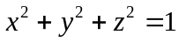上的最大值和最小值恰好是矩阵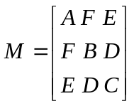
的最大特征值和最小特征值.
三、证明题（共2小题，每小题8分，共16分）
- （本小题8分）设偶函数在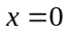的邻域内二阶导数连续，且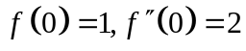，
证明：级数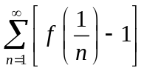绝对收敛.
- （本小题8分）设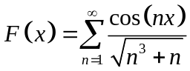， 求证：
- 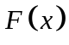在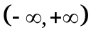上连续；
- 若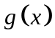是的原函数，且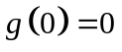 则 

